Autorizzazione
Ai genitori dello studente

_______________________

Oggetto: Spettacolo Teatrale Palkettostage
Classe: _______________

Nell’ambito delle attività didattiche programmate dal Consiglio di Classe

si chiede
di autorizzare la studentessa/ lo studente____________________________________
a recarsi autonomamente presso il teatro Multisala Showville di Bari-via Giannini,9, Bari 70125 il giorno mercoledì 20 novembre 2024 alle ore 08:30 per assistere allo spettacolo teatrale in lingua inglese “Jekyll and Hyde”. L’attività avrà la durata di 1 ora e 45 minuti (spettacolo e dibattito). Al termine delle attività lo studente/la studentessa farà ritorno alla propria abitazione in maniera autonoma.

Distinti saluti,
Il Dirigente Scolastico
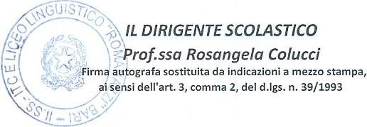

Il sottoscritto ________________________________________, genitore dello studente

____________________________________ della classe ______________________ autorizza il/la

figlio/a partecipare alle attività didattiche integrative organizzate da codesto Istituto.

Bari, Firma per autorizzazione
_________________

